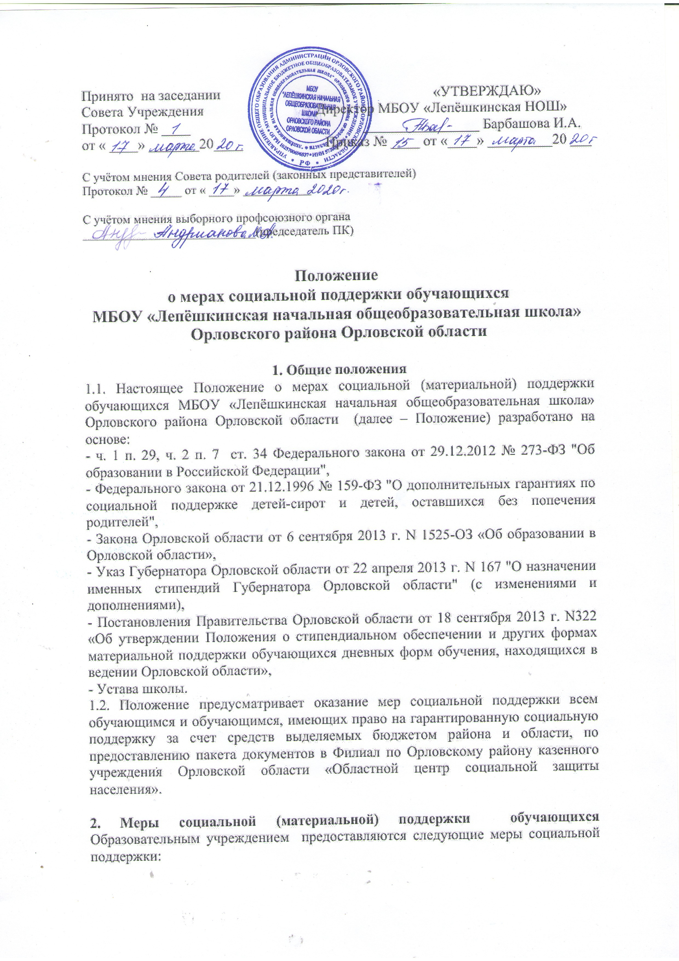
Принято на заседании «УТВЕРЖДАЮ»
Совета Учреждения Директор МБОУ «Лепёшкинская НОШ»
Протокол № ____ ________________ Барбашова И.А.
от « ____» __________20____ Приказ № ____ от «____» _________20 ___

С учётом мнения Совета родителей (законных представителей)
Протокол № _____ от « ____» ___________

С учётом мнения выборного профсоюзного органа
____________________________(председатель ПК)

Положение
о мерах социальной поддержки обучающихся
МБОУ «Лепёшкинская начальная общеобразовательная школа»
Орловского района Орловской области

1. Общие положения
1.1. Настоящее Положение о мерах социальной (материальной) поддержки обучающихся МБОУ «Лепёшкинская начальная общеобразовательная школа» Орловского района Орловской области (далее – Положение) разработано на основе:
- ч. 1 п. 29, ч. 2 п. 7 ст. 34 Федерального закона от 29.12.2012 № 273-ФЗ "Об образовании в Российской Федерации",
- Федерального закона от 21.12.1996 № 159-ФЗ "О дополнительных гарантиях по социальной поддержке детей-сирот и детей, оставшихся без попечения родителей",
- Закона Орловской области от 6 сентября 2013 г. N 1525-ОЗ «Об образовании в Орловской области»,
- Указ Губернатора Орловской области от 22 апреля 2013 г. N 167 "О назначении именных стипендий Губернатора Орловской области" (с изменениями и дополнениями),
- Постановления Правительства Орловской области от 18 сентября 2013 г. N322 «Об утверждении Положения о стипендиальном обеспечении и других формах материальной поддержки обучающихся дневных форм обучения, находящихся в ведении Орловской области»,
- Устава школы.
1.2. Положение предусматривает оказание мер социальной поддержки всем обучающимся и обучающимся, имеющих право на гарантированную социальную поддержку за счет средств выделяемых бюджетом района и области, по предоставлению пакета документов в Филиал по Орловскому району казенного учреждения Орловской области «Областной центр социальной защиты населения».

2. Меры социальной (материальной) поддержки обучающихся Образовательным учреждением предоставляются следующие меры социальной поддержки:
1) обеспечение обучающихся 1-4 классов, относящихся к льготным категориям (дети, находящиеся под опекой, дети из малоимущих семей, дети из многодетных семей, дети со статусом ОВЗ, дети-инвалиды) в течение учебного дня бесплатным горячим питанием за счёт средств муниципального;
2) выплата компенсации за питание обучающимся по состоянию здоровья на дому и имеющим соответствующие медицинские показания за счёт средств районного бюджета путем перечисления на лицевой счёт сберегательной книжки или банковскую карту одного из родителей ребёнка;
3) обеспечение бесплатно учебниками и учебными пособиями, а также учебно-методическими материалами, средствами обучения и воспитания в пределах образовательных стандартов;
4) прохождение обучающимися в соответствии с законодательством РФ периодических медицинских осмотров и диспансеризации;
5) получение именных стипендий и премий (согласно Постановлению администрации Орловского района), губернатора Орловской области (согласно Постановлению губернатора Орловской области), на участие конкурсном отборе талантливой молодежи согласно Постановления главы Орловского района, а также на другие виды поощрений, согласно действующему законодательству;

3. Категория обучающихся, имеющих право
на гарантированную социальную поддержку:
3.1. Право на гарантированную социальную поддержку имеют обучающиеся из категории дети-сироты и дети, оставшиеся без попечения родителей.
3.2. Право на оказание мер социальной поддержки имеют обучающиеся из малообеспеченных семей, дети из многодетных семей, дети с ОВЗ, дети инвалиды.
3.3. Право на государственную социальную поддержку имеют все категории обучающихся, предусмотренных нормами обеспечения Министерством Просвещения Российской Федерации.

4. Заключительные положения
4.1. Настоящее Положение принято с учетом мнения Совета родителей (законных представителей).
4.2. Изменения в Положение могут быть внесены только с учётом мнения совета родителей (законных представителей) или педагогического совета.

